КРАЕВАЯ ИТОГОВАЯ НАУЧНО-ПРАКТИЧЕСКАЯ КОНФЕРЕНЦИЯ

ДЛЯ ОДАРЁННЫХ ШКОЛЬНИКОВ И МОЛОДЁЖИ

«БУДУЩЕЕ АЛТАЯ»

**ТЕМА РАБОТЫ**

**«Солнечные и лунные затмения в п.Масальском»**

Россия, Алтайский край, Локтевский район, п.Масальский.

**Автор:** Костюкова Валерия

Александровна 10 класс

МБОУ «Масальская СОШ»

**Научный руководитель:** Кунина Лариса Николаевна учитель физики

П.Масальский

2019 г.

Содержание

Введение………………………………………..…………….2

**Основная часть**

**Глава 1. Солнечное затмение**……….…………………….3-4

1.1 Физические основы солнечного затмения ….......……..3

1.2 Виды солнечных затмений…………………….………..4

1.3 Наблюдение солнечного затмения 1 августа 2008 г.….4

**Глава 2. Лунное затмение**………………………………….5-7

2.1. Физические основы лунного затмения………………..5-6

2.2. Виды лунных затмений………………………………….6

2.3.Наблюдение лунного затмения 31 января 2018 года …..7

**Глава 3.**

**3.1.** Отличия солнечного и лунного затмения……………….8

**Заключение**…………………………………………….……...8

Источники литературы…………………………………………9

Приложение…………………………………………………….10-11

**Введение**

**Актуальность.**1 августа 2008года на Алтае произошло уникальное астрономическое явление — полное солнечное затмение. В 6 лет я наблюдала это явление. В Алтайском крае это было второе полное солнечное затмение за последние два года, что происходит крайне редко. По наблюдениям ученых на одной и той же территории полное солнечное затмение происходит раз в 200- 300лет, а на Алтае только за 100 лет XX века уже шесть раз наблюдалось данное явление.

Луна, как самый яркий космический объект ночного неба и наиболее доступный для наблюдений, всегда вызывала мой интерес. 31 января 2018 года произошло полное лунное затмение в нашем посёлке и я успела его сфотографировать. Я решила изучить явление затмений подробно.

**Цель:** изучить причины и условия наступления явления солнечного и лунного затмения и наблюдать их в условиях п.Масальский.

**Задачи:**

- изучить и проанализировать причины и условия наступления явления солнечного и лунного затмения в различных источниках информации;

- наблюдать явления солнечного и лунного затмения в условиях п.Масальский;

- установить влияние затмений на организм человека;

- выяснить отличия солнечного и лунного затмения.

**Методы исследования:**

-  методы теоретического анализа (изучение литературы, статей в Интернете по данному вопросу);

-  методы наблюдения (наблюдения и фотографирование затмений с помощью фотоаппарата «Samsung 12x»);

-  статистический метод (обработка и исследование полученного материала, выбор лучших фотографий лунного затмения, создание таблиц).

**Объект исследования:** явление солнечного и лунного затмения.

**Предмет исследования:** взаимное расположение Луны, Земли и Солнца в момент затмений.

**Новизна исследования:** наблюдение затмений проведено в п.Масальский и изучено их влияние на организм человека.

**Основная часть.**

**Глава 1. Солнечное затмение.**

1.1 ***Физические основы Солнечного затмения***. В VI в. до н.э. древние астрономы сумели установить причину солнечных затмений. Они обратили внимание на исчезновение Луны во время солнечных затмений, и пришли к выводу, что Луна встречается с Солнцем и заслоняет его. В научных источниках и школьных учебниках физики и астрономии, дано полное объяснение физических основ затмений. Солнце дальше от Земли, чем Луна, примерно в 390 раз, но его диаметр почти в 400 раз превышает диаметр Луны, поэтому видимые их диски примерно одинаковы. Если бы диаметр Луны был меньше или расстояние до Луны было больше, земляне никогда не смогли бы видеть затмений. Ни на одной из планет Солнечной системы нельзя увидеть полного солнечного затмения. Орбита Луны наклонена к плоскости эклиптики на 5о.Поэтому видимый с Земли путь Луны пролегает не точно по эклиптике, но вблизи неё, в пределах зодиакального пояса.[1, стр.122]

**Рис.1.Взаимное расположение плоскости эклиптики и плоскости орбиты Луны.**

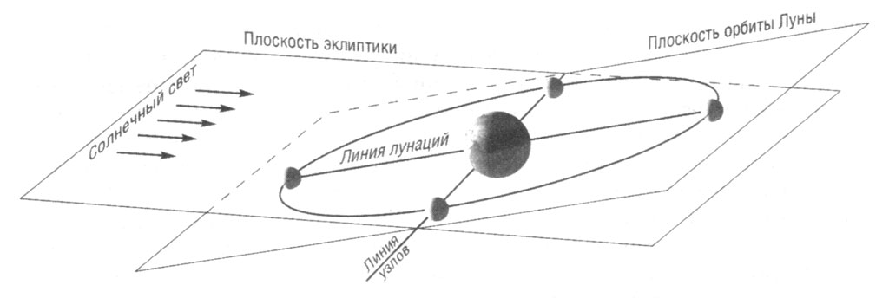

Затмения возможны, только если новолуние происходит вблизи одного из двух лунных узлов (точки пересечения видимых орбит Луны и Солнца), не далее чем примерно в 120 от одного из них. Узлы находятся на линии Земля- Солнце раз в полгода, поэтому затмения происходят с полугодовым интервалом. В период затмения происходит «соединение» Солнца и Луны в одном зодиакальном созвездии. Конус тени Луны в диаметре намного меньше Земли, поэтому затмение, наблюдается только на территории, по которой проходит лунная тень.[4,стр.116](***Приложение1****)*Диаметр пятна лунной тени на поверхности Земли зависит от расстояния между Землёй и Луной, оно бывает разным, так как орбита Луны эллиптическая. Продолжительность затмения и его полной фазы подсчитывается по диаметрам лунной полутени и тени, и по скорости их перемещения по земной поверхности. Скорость лунной тени на земной поверхности (чуть более 1 км/с) зависит от величины и направления геоцентрической скорости Луны, от географической широты местности и от угла наклона конуса лунной тени к поверхности этой местности. Самое продолжительное солнечное затмение произошло 30 июня 1973 года, оно длилось 5 часов 14 минут (полное 7 минут). [5,стр.139].

1.2 ***Виды солнечных затмений.***

**Полное** - если Луна находится ближе к Земле**.** Полоса полного затмения достигает в ширину до двухсот километров. В полосе полной фазы солнечное затмение начинается с частных фаз, но когда Луна полностью закроет Солнце, наступает полумрак, и на потемневшем небе появляются самые яркие звёзды и планеты, а вокруг Солнца видно солнечную корону. В полное затмение изучают солнечную атмосферу и более низкий слой – красную хромосферу, над которой вздымаются огненные протуберанцы. Видимая в этот момент корона своими лучами обрисовывает магнитное поле Солнца. Поле простирается на всю Солнечную систему и оказывает огромное влияние на все протекающие в ней процессы. Движение солнечной энергии вызывает многие земные катаклизмы, влияет на изменение климата на Земле и на состояние здоровья людей. Также во время солнечного затмения происходят сбои радио и сотовой связи**.**[6,стр.75]. Следующее полное солнечное затмение состоится в России 2.08.2026г на Таймыре!    
**Кольцеобразное затмение** - если Луна дальше от Земли, т.е находится вблизи точки апогея, тогда Луна, кажется меньше с Земли, и она закрывает часть Солнца, а по краям оно остается незакрытым, продолжается до 12 минут.

**Частное затмение** - когда Луна проходит по диску Солнца, скрывая его часть. В середине затмения его фаза достигает наибольшего значения, а затем снова уменьшается, и затмение оканчивается на левом, восточном краю солнечного диска, ослабления солнечного света не заметно. [2,стр.14]

***1.3 Наблюдение солнечного затмения в п.Масальском 1 августа 2008 г.***

Солнечные затмения на Алтае были в 1909, 1952, 1968, 1981, 29 марта 2006, 1 августа 2008 годах. В следующий раз Солнце у нас полностью скроется Луной, по подсчётам астрономов, только в 2142 году. Частные солнечные затмения мы могли наблюдать в различных районах Алтайского края в 2009, 2010, 2011, и 2012 годах. 1 августа 2008года прошло полное солнечное затмение в п.Масальском. Полоса шириной 250 км началась на севере Канады, прошла через Северный Ледовитый океан, через Новую Землю, пересекла Западную Сибирь с севера на юг, прошла через Алтай и ушла через Китай. Карта солнечного затмения представлена на сайте [http://eclipse.gsfc.nasa.gov/[7] ***(Приложение***](http://eclipse.gsfc.nasa.gov/%5b7%5d%20(Приложение) ***2***)

***Рис.2. Сравнение длительности солнечного затмения 1 августа 2008г на территории Сибири***. (по данным сайта <http://www.7sekretov.ru>)

|  |  |  |
| --- | --- | --- |
| *Населённый пункт* | *Время начала затмения* | *Длительность* |
| *г. Новосибирск* | *16.45* | *2 мин 23 с* |
| *г. Барнаул* | *16.47* | *2 мин 16с* |
| *г. Бийск* | *16.49* | *2 мин 17с* |
| *п.Масальский* | *16.48* | *2 мин 15с* |

Наблюдение проводилось за северо-западной частью неба, погодные условия для наблюдателей в п.Масальском были благоприятными. Точно в назначенное время, в 16 часов 47 минут по местному времени, сквозь тёмное стекло стало видно, как на яркий диск Солнца с правого западного края стал наползать чёрный диск Луны имеющий окружность того же радиуса. Постепенно фаза затмения увеличивается, и солнечный диск принимает вид узкого серпа. Быстро ослабел дневной свет. Видео. ***(Приложение3)*** В момент, когда видимым остался только его краешек, видно было эффект свечения под названием «бриллиантовое кольцо». Последний луч света погас в 16ч 48минут - фаза полного затмения, продлилась 2 мин 15секунд. В течение этого времени Солнце было чёрным диском с сияющей по краю короной. После этого справа из-за чёрного круга появился первый солнечный луч, исчезла сверкающая корона.

**Влияние явления солнечного затмения на организм человека**. В момент затмения наблюдается повышение активности магнитосферы и ионосферы Земли, что приводит к увеличению острых сердечно-сосудистых заболеваний, смертности разных причин (аварии, травмы, самоубийства). Во время солнечного затмения 1 августа 2008 года учащиеся старших классов провели измерения артериального давления и пульса у людей разных возрастных групп, опрос об их самочувствии в различные периоды времени. Я участвовала в эксперименте, мне было 6 лет. (***Приложение4***)При анализе таблицы видно, что люди по-разному реагируют на затмение. В старшей возрастной группе(после 60 лет) артериальное давление повышается, а пульс снижается, в средней до 45 лет и младшей до 18 лет давление и пульс снижается. Сильная реакция на затмение у девушки 16 лет -резкое падение давления и рост пульса. Все отметили одинаковые ощущения: перед затмением – возбуждение; в момент затмения – тревогу, волнение; после затмения – угнетённое состояние.Астрологи считают, что полные солнечные затмения являются предвестниками войны, землетрясений, пожаров, болезней. Возможно, поэтому 8 августа 2008 года случилась война между Грузией и Северной Осетией.

**Глава 2. Лунное затмение.**

2.1.***Физические основы Лунного затмения.*** Первое полное лунное затмение зарегистрировано в древнекитайских летописях, вычислено, что оно произошло 29 января 1136 г. до н.э. Затмения Луны происходят всегда в полнолуние, когда Солнце, Земля и Луна выстраиваются в один ряд. Лунное затмение может наблюдаться там, где в момент затмения Луна находится над горизонтом. Освещённая Солнцем Земля отбрасывает в пространство тень в виде конуса, вытянутого на миллион километров; поперёк она круглая, а на расстоянии 360 тыс. километров от Земли её диаметр в 2,5 раза больше лунного. Для наблюдателя на Земле, на мнимой небесной сфере Луна пересекает эклиптику два раза в месяц в позициях называемых узлы. Если полнолуние приходится на такую позицию и на узел, тогда можно наблюдать лунное затмение.Оно возможно в том случае, если центр земной тени отстоит от лунного узла, по одну или другую сторону, менее чем на 10º. Время затмения зависит от географической долготы местности. Каждый год происходят как минимум два лунных затмения, однако в связи с несовпадением плоскостей лунной и земной орбит, их фазы отличаются[1,стр.122] (**Приложение5***)*Затмения повторяются каждые 18лет 11дней и 8часов – через период, называемый сарос. Зная, где и когда наблюдалось затмение, можно точно определить время последующих и предыдущих затмений. Эта цикличность часто помогает точно датировать события, описываемые в исторических летописях. За время сароса Земля успевает повернуться примерно на 120°, поэтому лунная тень движется по земной поверхности на те же 120° западнее. Кроме того, Солнце и Луна из-за неполного совпадения периодов будут на несколько иных расстояниях от лунного узла. В зависимости от гелиоцентрического расстояния Земли, длина её тени может быть различной– от 1359 тыс.км (Земля в перигелии) до 1405 тыс.км (Земля в афелии), а при среднем расстоянии близка к 1382 тыс.км, т.е. всегда больше геоцентрического расстояния Луны. Участок эклиптики, на котором происходят лунные затмения, называется зоной лунных затмений и её границы определяются внешним касанием Луны с земной тенью. [3,стр.38]

**Рис. 3.** **Условия наступления лунных затмений. Луна и земная тень при различных полнолуниях.** [1,стр.122]

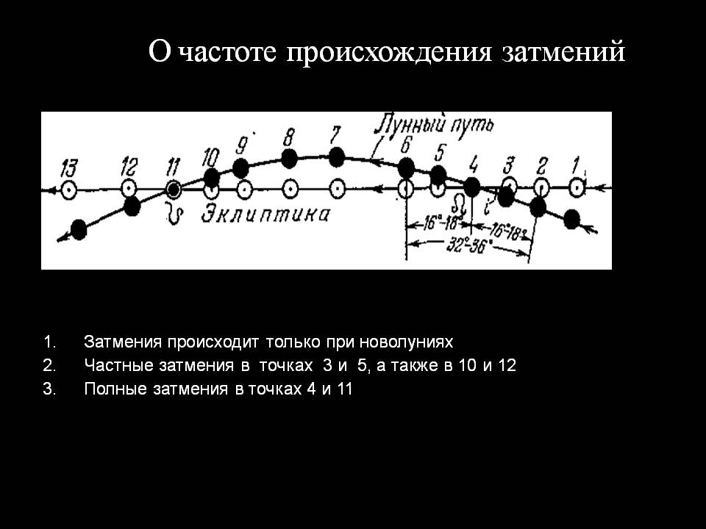

**2.2. Виды лунных затмений.**

**Полное затмение**. Солнечные лучи, проходящие по касательной к земной поверхности, рассеиваются в атмосфере Земли и за счёт этого частично достигают Луны. Во время полного лунного затмения лунный диск остается видимым, но он приобретает обычно темно-красный оттенок. Это явление объясняется преломлением солнечных лучей в земной атмосфере. Когда Луна целиком войдёт в пространство тени, наступает полная фаза затмения, длящаяся иногда более полутора часов. Полные затмения в точках 4 и 11.(рис.2)

**Частное затмение**. Если Луна попадает в полную тень Земли только частично, наблюдается частное затмение. При нём часть Луны является тёмной, а часть, даже в максимальной фазе, остаётся в полутени и освещается солнечными лучами. При небольших частных фазах лунного затмения земная тень на Луне кажется чёрной из-за резкого контраста с яркой, незакрытой тенью поверхностью Луны. Частные затмения в точках 3,5,10 и 12. (рис.2)

**Полутеневое затмение**. Вокруг конуса тени Земли имеется полутень -область пространства, в которой Земля заслоняет Солнце лишь частично. При ясном небе можно заметить незначительное потемнение с одного края лунного диска. [2,стр.14]

**2.3.Наблюдение лунного затмения в п.Масальском.**

31 января 2018г. В этот день полнолуние в созвездии Рака. Затмение началось в 19ч 48 мин и длилось до 21ч. 27мин. За это время Луна прошла через южную часть земной тени. Температура окружающего воздуха была примерно-15°С, было ветрено, дул северо-западный ветер. Луна находилась в северо - восточной части неба. Время от времени она закрывалась бегущими облаками. Это затрудняло наблюдение и особенно съёмку. Так как Луна движется с запада на восток, то первым входил в земную тень левый край Луны. На нём появился ущерб, который постепенно увеличивался, и видимый диск Луны принял форму серпа, затем произошло полное совпадение дисков и открытие с правой стороны. Следующее полное лунное затмение произошло 28 июля 2018года, на небе можно увидеть невооруженным глазом Марс–это явление названо великим противостоянием, когда Земля и Марс находятся на минимальном расстоянии. Началось затмение 1ч.23мин ночи и до 5ч.20мин утра. Луна была кроваво-бордового цвета. Это самое длительное полное лунное затмение в XXI веке, его продолжительность составила 3 часа 56 минут. 21.01.2019года на территории Алтая было полное лунное затмение, но сильная облачность и снег не позволили нам пронаблюдать его. Проводя опрос одноклассников, я выяснила, что многие не почувствовали влияния лунного затмения на здоровье, а некоторые вообще не обратили внимание на это явление.

Наблюдения полных лунных затмений позволяют изучать структуру и оптические свойства земной атмосферы, тепловые свойства различных участков лунной поверхности, изменение их температуры, оценить блеск Луны при разных фазах затмения,  дают материал для изучения структуры земной тени и состояния верхних слоев атмосферы Земли. [5,стр.139]

**Глава 3. Отличие солнечных и лунных затмений.**

1. Затмения происходят в разных фазах Луны: солнечное затмение происходит в новолуние, а лунное в полнолуние.

2. Полное лунное затмение может длиться примерно 1,5 - 2 часа, столько требуется Луне, чтобы пересечь конус земной тени, а солнечное не более 7 минут.

3. Лунное затмение можно наблюдать со всего ночного полушария Земли, где Луна в момент затмения находится над горизонтом. Солнечное затмение видно не на всей поверхности Земли, а только там, где пробегает тень или полутень Луны.

4. Периодичность затмений: полные лунные затмения удаётся наблюдать значительно чаще солнечных. Узлы находятся на линии Земля-Солнце раз в полгода, поэтому Солнечные затмения происходят с полугодовым интервалом. Для наблюдателя на Земле, на мнимой небесной сфере Луна пересекает эклиптику два раза в месяц в позициях называемых узлы.

По календарю сайта ГИСМЕТЕО можно найти частоты возникновения лунных и солнечных затмений в крае.

**Заключение:** в ходе исследования мной в различных научных источниках, изучены причины и условия наступления астрономических явлений солнечного и лунного затмения. Я выяснила, что любое затмение происходит тогда, когда три небесных тела: Земля, Луна и Солнце выстраиваются с точки зрения земного наблюдателя на одной условной прямой и в зависимости от того как расположены Луна и Земля наблюдаем солнечное или лунное затмение; также выяснила отличия солнечного и лунного затмения по периодичности, длительности, фазе Луны, месту наблюдения. Я пронаблюдала затмения в условиях п.Масальский, это интересные астрономические явления.

**Источники информации.**

**4.1.Литературные источники.**

1.Бакулин П.И., Кононович Э.В., Мороз В.И. Курс общей астрономии.2 издание : М. Просвещение. 2004г. стр 122.

2.Бронштэн В.А. Как движется Луна?- М.Наука. 1990г. стр 14.

3. Воронцов-Вельяминов Б.А. Страут Е.К. Астрономия. Учебник. Базовый уровень. 11 класс. М. Дрофа. 2018; стр.38

4.Детская энциклопедия. Астрономия и космос. М.: Росмэн, 2011г.стр. 116.

5.Зигель Ф.Ю. Астрономы наблюдают. 2 изд.- М. Наука.1999г. стр.139.

6. Энциклопедический словарь юного астронома. Сост. П.Ерпылёв.-М.: Педагогика.1980г.стр.75.

**4.2.Интернет - ресурсы**

7. http://eclipse.gsfc.nasa.gov/

8. https://www.gismeteo.ru/news/sobytiya/28579-lunnoe-zatmenie/ Гисметео.

Приложение:1. Схема солнечного затмения с сайта http://allforchildren.ru. Сто тысяч почему?

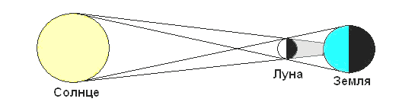

Приложение 2. Карта солнечного затмения 1 августа 2018г. с сайта http://eclipse. gsfc.nasa.gov/

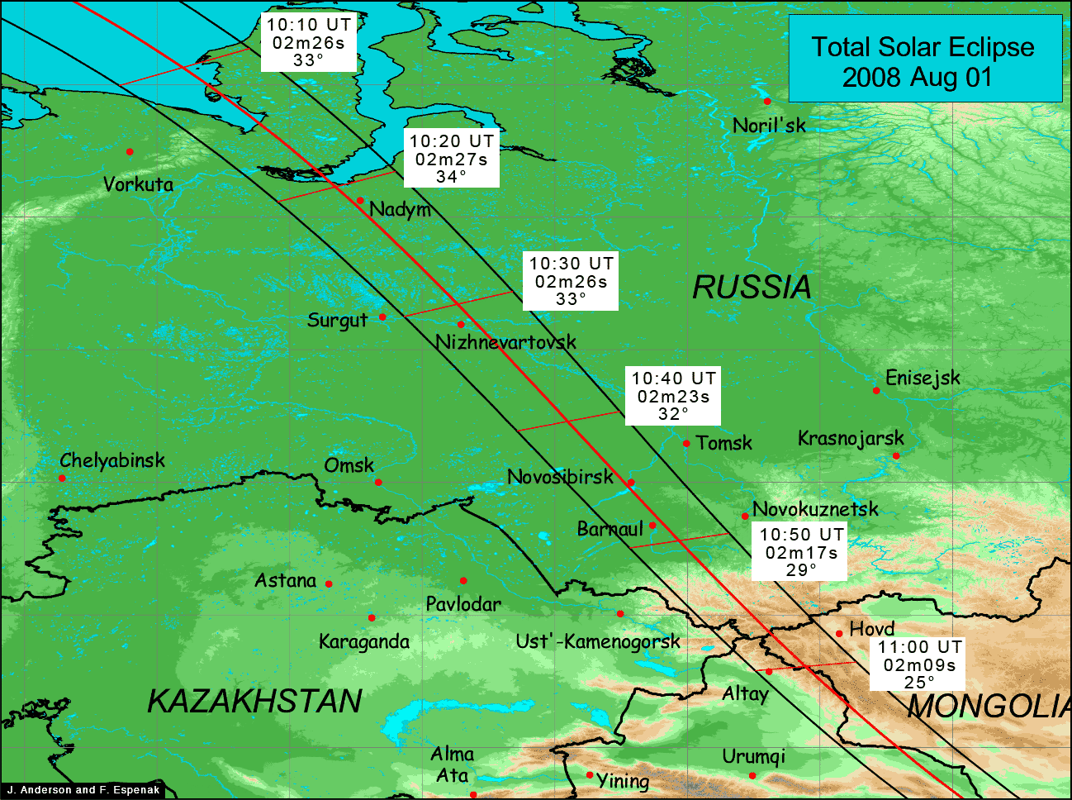

Приложение 3. Фото солнечного затмения сделано 1 августа 2018гв п.Масальском

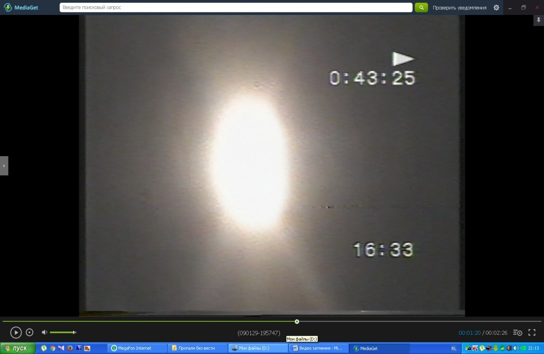

Приложение 4.Таблица исследования влияния солнечного затмения на организм человека.

|  |  |  |  |  |  |  |  |
| --- | --- | --- | --- | --- | --- | --- | --- |
| ФИО | Возраст | Артериальное давление | | | Пульс | | |
| 16ч 30 | 16ч 50 | 17ч 20 | 1 | 2 | 3 |
| Николаева Е.П. | 74года | 133/70 | 137/78 | 135/73 | 95 | 92 | 83 |
| Кунина Т.С. | 63 года | 109/64 | 116/70 | 119/72 | 86 | 72 | 71 |
| Кунина Л.Н. | 45 лет | 124/90 | 109/76 | 100/73 | 89 | 76 | 92 |
| Животягин Д.А. | 30 лет | 107/82 | 115/80 | 111/83 | 81 | 68 | 76 |
| Крутьева Е.С. | 16 лет | 137/67 | 76/53 | 134/86 | 77 | 102 | 86 |
| Свиридов И.В. | 14 лет | 121/65 | 106/59 | 109/55 | 89 | 82 | 72 |
| Сохатюк А.Е. | 10 лет | 98/67 | 93/65 | 120/68 | 80 | 66 | 84 |
| Костюкова В.Д. | 6 лет | 103/68 | 107/71 | 113/74 | 77 | 72 | 86 |

Приложение 5. Схема лунного затмения с сайта http://allforchildren.ru. Сто тысяч почему?

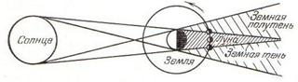Приложение 6. Фото лунного затмения в п.Масальском 31января 2018г.

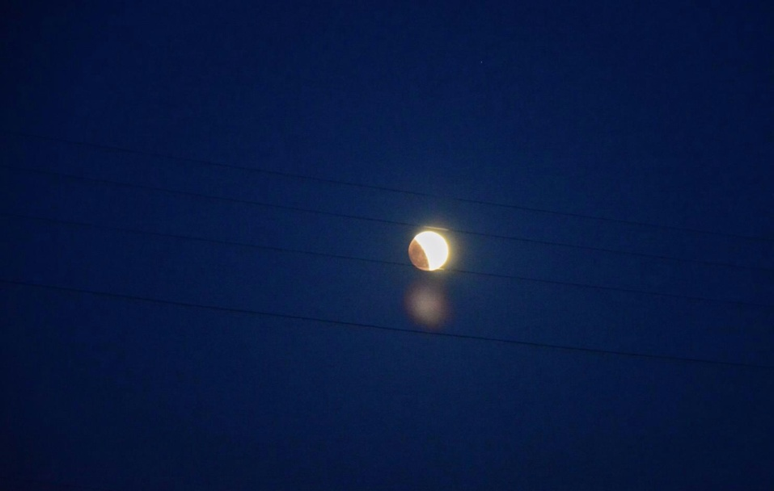

Приложение 7. Фото лунного затмения на Алтае 27 июля 2018г с сайта <https://www.gismeteo> ru/news/sobytiya/28579-lunnoe-zatmenie/

